沈阳市沈北新区人民政府
沈北国际(中韩)创新产业园管理委员会
沈北国际(中韩)创新产业园
北京招商推介会
邀 请 函

您好！
沈阳市沈北新区人民政府将于二○一六年十二月一日（周四）上午十时，在北京辽宁大厦辽宁厅B厅，举办“沈北国际（中韩）创新产业园北京招商推介会”，敬请您光临。
沈北新区是经国务院批准于2006年成立的行政新区，是国家综合配套改革试验区先导示范区，享有市级管理权限和国家级开发区优惠政策，担负着集聚新兴产业推进东北地区转型升级的重任。
沈北国际（中韩）创新产业园是沈北新区发展的重要引擎，初步形成以中国移动位置基地、中缅（东盟）跨境电商平台、软通中小企业云服务平台、格微（紫云台）中国工业淘堡网、中关村（沈阳）领创空间及中科院大墨机器人、妙盛新能源、中兴科技、晨讯科技、武汉光谷等为代表，涵盖新一代信息技术、高端制造及新兴服务等领域的新兴产业集聚地。
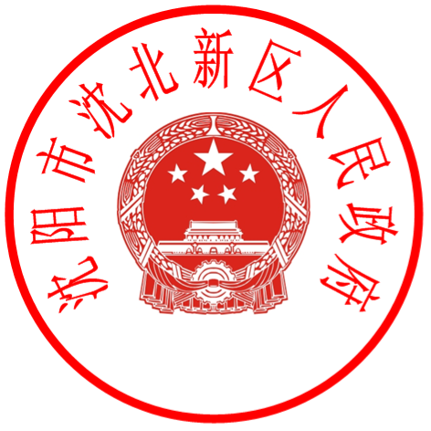
沈北新区宏伟的发展蓝图已经绘就，崭新的发展时代已经到来。我们衷心希望与您携手创新，共同开创美好的明天！
顺祝商祺！
沈阳市沈北新区人民政府
二○一六年十月二十八日

参会回执单
（请邮箱回复）

参会单位名称
联系人及电话
参会嘉宾姓名 |  | 职务 |  | 电话
备注

主办单位：沈阳市沈北新区人民政府
会议时间：2016年12月1日（星期四）10:00-11:30
会议地点：北京辽宁大厦辽宁厅B厅（地址：北京市海淀区北四环西路甲2号）
回执邮箱：13940160178@163.com

